1-2 Žmogaus ir gyvūnų organizmų atrama ir judėjimas– 7 kl.
UP turinio apimtis | Organų sistema( atramos) užtikrinanti gyvūnų ir žmogaus gyvybinius procesus

Pamokos uždaviniai: Dirbdami grupėse palygins žmogaus, stuburinių bei bestuburių gyvūnų griaučių sistemų sudėtis, sandaras bei jų reikšmes.
Naudodamiesi pasirinktais šaltiniais , sukurs trumpą pristatymą apie žmogaus griaučių sistemos ligas bei fizinių pratimų poveikį jas gydant, ir pademonstruos pasirinktos ligos 1-2 pratimus.
Situacija: Paveikslėlyje matote turisto pagrindinę priemonę- palapinę. Pagalvokite ir surašykite, kas bendro tarp palapinės ir žmogaus bei sraigės griaučių? Palyginama ir aptariama.
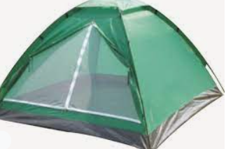1. ____________________________________
2. ____________________________________
3. ____________________________________

Užduotis 1: Pažiūrėkite pateiktą filmuką https://www.youtube.com/watch?v=ythNvlFJ4Aw
ir ( arba) pasinaudodami vadovėlio ( BIOS II) medžiaga, užpildykite lentelę:
„ Organizmų atramos sistemų palyginimas“
Atrama | Ypatybės | Reikšmė | Gyvūno pvz.
3 balai
Užduotis 2: Išsiaiškinkime kaulų cheminę sudėtį ir jos kitimo pasekmes.
Pažiūrėkite filmuką https://www.youtube.com/watch?v=kCM1NYgUg_k .
Pasitardami grupėse, pagal MTM metodą, užpildykite pateiktus klausimus:
- Probleminis klausimas:
- Hipotezė
- Eksperimentas
- Rezultatas
- Išvada 5 balai
Užduotis 3: Paaiškinkite kodėl kūdikiai gali nesulaužydami kaulų griūti per dieną dešimtis kartų, o
senoliams kaulai lūžta labia greitai? 1 balas

Užduotis 4: Paaiškinkite kodėl rūgštūs lietūs tiesiogiai susiiję su moliuskų rūšių išnykimu?
Pasitarę grupėje, pateikite 1-2 pavyzdžius kaip tai būtų galima patikrinti eksperimentu. 1 balas
Užduotis 5: https://www.youtube.com/watch?v=CppHQb4S2HQ&list=RDCMUCdOoN3WOefqtvWor9B7Yyiw&start_radio=1&rv=CppHQb4S2HQ&t=266 Pateiktame paveikslėlyje vaizduojama ilgojo kaulo sandara.Naudodamiesi pasirinktais šaltiniais susipažinite su kaulų rūšimis ir urašykite skaičiais pažymėtas dalis bei nurodykite kuo svarbi 1 ir 7 kaulo dalis?

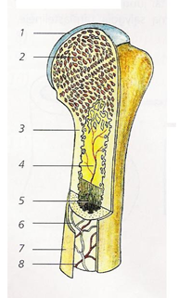
2 balai

Užduotis 6: Iš pateikto paveikslo prisiminkite žmogaus griaučių kaulus. Mokėkite atpažinti 20 kaulų.

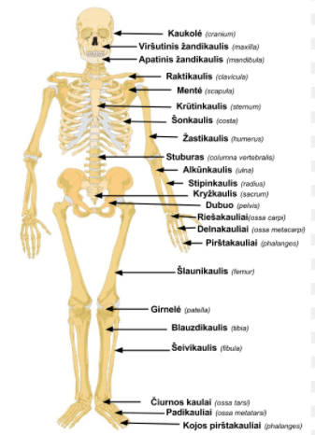
Nagrinėdami paveikslą,atlikite šias užduotis:
- Užrašykite 2 plokščiuosius, 2 ilguosius, 2 trumpuosius kaulus 1 balas
- Prisiminę( pakartoję su mokytoju) kaulų jungtis,užrašykite:
Tarp kurių kaulų yra nepaslanki jungtis:
Tarp kurių kaulų yra pusiau paslanki jungtis:
Tarp kurių kaulų yra paslanki jungtis( sąnarys); 1 balas
- Paaiškinkite, kaip susieti sąnario veiklą su vandens kiekiu organizme? 1 balas

Užduotis 7: Griaučių padėtis lemia žmogaus laikyseną. Grupėse sukurkite ir pristatykite pristatymą (1-3) skaidrės, kuriose būtų iškeliamos laikysenos sutrikimų problemos jūsų amžiaus žmonėms,(laikysenos sutrikimo apibūdinimas1 balas) paaiškinta ligos priežastis( 1 balas) kokią įtaką daro organų veiklai( 1 balas) Kaip šie klausimai sprendžiami fizinio ugdymo užsiėmimuose ( 1 balas) ,pademonstruokite fizinį pratimą ( 1 balas)
Viso 5 balai
Refleksija:
Kokių rūšių būna gyvūnų griaučiai?
Kokias pagrindines funkcijas vykdo griaučiai?
Paaiškinkite kaip teisingas griaučių vystymasis susijęs su žmogaus sveikata? ( 2 pvz)
Įsivertinkite:
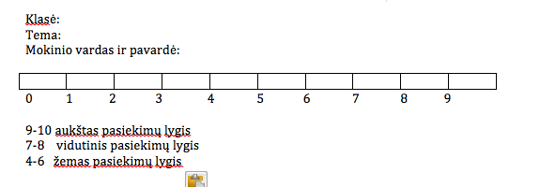
Pristatymai ir virtualus praktinis darbas vertinami pažymiu, todėl šių klausimų į įsivertinimo skalę neįtraukiame.

